Практическое задание
Теоретическая часть
Docker представляет собой платформу для контейнеризации приложений. В отличие от виртуальных машин, эмулирующих аппаратное обеспечение, Docker обеспечивает виртуализацию на уровне операционной системы, изолируя процессы в контейнерах.
Документация по установке: https://docs.docker.com/engine/install/ubuntu/
Изоляция процессов — каждый контейнер работает независимо
Воспроизводимость — одинаковое поведение на любой платформе
Эффективность ресурсов — контейнеры используют ядро хостовой ОС
Масштабируемость — простота горизонтального масштабирования
Практическая часть
Часть 1. Установка и настройка Docker
1. Обновите список пакетов, если установлена чистая/новая ОС.
2. Установка вспомогательных пакетов
ca-certificates — содержит сертификаты центров сертификации, позволяющие системе проверять подлинность соединений.
curl — инструмент для передачи данных по URL, необходимый для скачивания ключей.
3. Создание директории для ключей и проверка ее существования
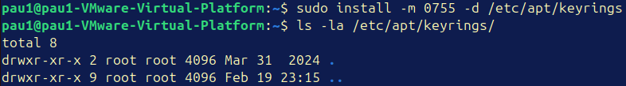
install -d — создает директорию.
-m 0755 — устанавливает права доступа: владелец может читать, писать и выполнять; группа и остальные — только читать и выполнять.
/etc/apt/keyrings — стандартное место хранения ключей для APT.
В директории /etc/apt/keyrings/ хранятся GPG-ключи (GNU Privacy Guard). Это криптографические ключи, используемые для проверки подлинности пакетов и проверки целостности.
4. Добавление официального репозитория Docker
curl -fsSL — запускает curl с флагами: fail (молчаливый сбой), silent (без вывода прогресса), show-error (показывать ошибки), Location (следовать перенаправлениям)
URL ведет на официальный GPG-ключ Docker
-o — сохраняет результат в указанный файл
GPG-ключ используется для проверки подлинности пакетов из репозитория Docker
Ссылку и полную команду можно найти в документации по установке:
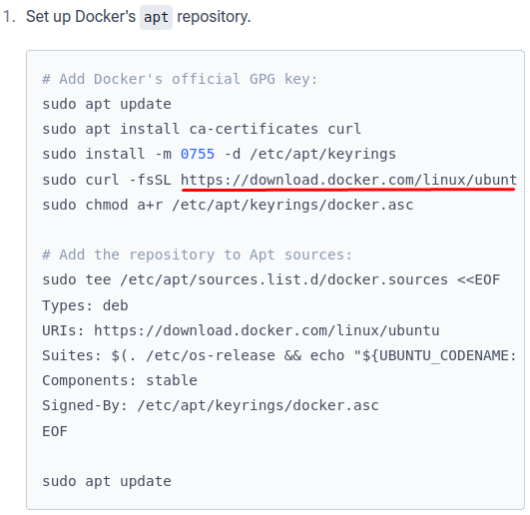
5. Установка прав доступа к ключу
Команда делает ключ читаемым для всех пользователей (a+r — all + read), что необходимо для работы APT.
6. Добавление репозитория в источники APT
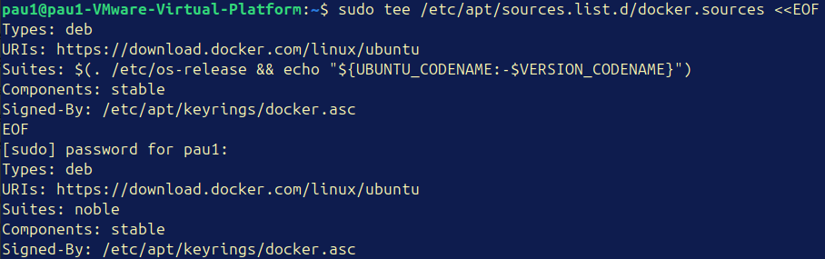
P.S. Команда тоже есть в документации
7. Обновите список пакетов
8. Установка Docker
docker-ce - Docker Engine (движок контейнеризации)
docker-ce-cli - Интерфейс командной строки для управления Docker containerd.io - Промышленная среда выполнения контейнеров
docker-buildx-plugin - Плагин для расширенных возможностей сборки образов
docker-compose-plugin - Плагин для работы с многоконтейнерными приложениями
9. Проверка установки
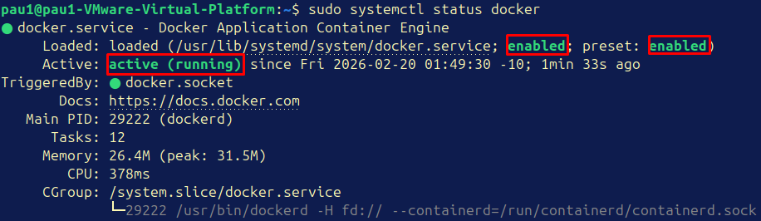
10. Создайте папку для будущего проекта и зайдите в нее:
Внутри данной папки создайте еще 2: name_folder_bd и name_folder_site.
11. Зайдите на учебный GitHub, скачайте из репозитория all_resources базу данных mini_users_bd.sql и поместите ее в папку name_folder_bd.
Ссылка на репозиторий: https://github.com/TeachKait20/all_resources
Скачать можно несколькими способами:
Вариант 1. Скачать напрямую с гитхаба. Зайдите внутрь файла mini_users_bd.sql и нажмите скачать
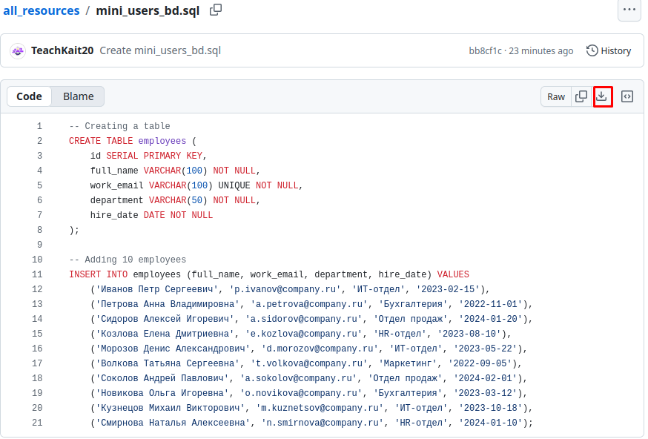
Файл появиться в загрузках, далее просто переместите его в нужную папку.
Так же можно скачать весь репозиторий:
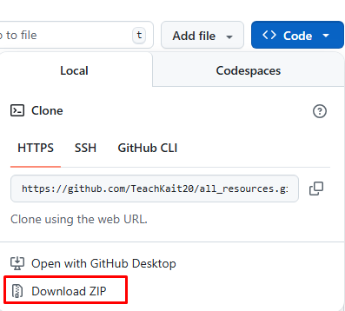
Вариант 2. Клонирование с помощью git. Для этого необходимо скачать git: https://git-scm.com/install/linux
Git (Гит) — это самая популярная распределенная система управления версиями, используемая разработчиками для отслеживания изменений в коде, совместной работы и управления проектами. Она позволяет фиксировать историю изменений, создавать ветки для экспериментов и легко объединять код, работая локально на компьютере без постоянного подключения к интернету.
Скопировать ссылку репозитория (откроется при нажатии на зеленую кнопку code):
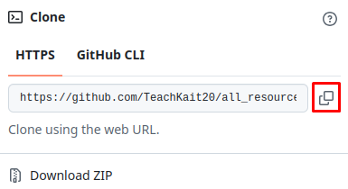
Установка git:
Клонирование репозитория:
Вне зависимости от выбранного варианта, проверьте существование файлов.
12. Создание YML файла
YML (или YAML)— это человеко-читаемый формат сериализации данных, используемый для файлов конфигурации. В контексте Docker YML-файл служит для описания многоконтейнерных приложений в инструменте Docker Compose.
YML-файл основан на отступах и иерархической структуре:
ключ: значение # Пара "ключ-значение"
список: # Элементы списка
- элемент1
- элемент2
объект: # Вложенная структура
поле1: значение1
поле2: значение2
Перейдите в папку с базой данный mini_users_bd.sql
Создайте файл для yaml файл для докера, вся информация. При переносе можно убрать комментарии:
# ==============================================
# DOCKER COMPOSE ДЛЯ ЗАПУСКА MYSQL
# ==============================================

# СЕРВИСЫ (контейнеры, которые будут запущены)
services:
# Название нашего сервиса - "mysql"
mysql:
# ОБРАЗ - откуда Docker скачает программу
# mysql/mysql-server - официальный MySQL от Oracle
# :latest - самая последняя версия
image: mysql/mysql-server:latest

# ИМЯ КОНТЕЙНЕРА - как будет называться наш контейнер
# Для команд: docker logs mysql_server
container_name: mysql_server

# ПОРТЫ - связь между компьютером и контейнером
# Формат: "порт_на_вашем_компьютере:порт_в_контейнере"
# 3306 - стандартный порт MySQL
ports:
- "3306:3306" # Снаружи 3306, внутри тоже 3306

# ПЕРЕМЕННЫЕ ОКРУЖЕНИЯ - настройки MySQL
environment:
# Пароль для root (главный администратор)
- MYSQL_ROOT_PASSWORD=root123

# Имя базы данных, которая создастся автоматически
- MYSQL_DATABASE=users_db

# Имя дополнительного пользователя (не root)
- MYSQL_USER=ваш_пользователь

# Пароль для этого пользователя
- MYSQL_PASSWORD=ваш_пароль

# ТОМА (VOLUMES) - общие папки между компьютером и контейнером
volumes:
# ПОДКЛЮЧАЕМ SQL-ФАЙЛ
# ./mini_users_bd.sql - файл на вашем компьютере
# :/docker-entrypoint-initdb.d/init.sql - куда положить в контейнере
# Специальная папка initdb.d: все .sql файлы из нее выполняются при первом запуске
- ./mini_users_bd.sql:/docker-entrypoint-initdb.d/init.sql

# ПАПКА ДЛЯ ДАННЫХ
# mysql_data - имя тома (см. внизу)
# :/var/lib/mysql - папка в контейнере, где MySQL хранит данные
# Без этого при удалении контейнера все данные пропадут
- mysql_data:/var/lib/mysql

# ПОЛИТИКА ПЕРЕЗАПУСКА
# unless-stopped = перезапускать всегда, кроме случаев явной остановки
restart: unless-stopped

# ТОМА (VOLUMES) - постоянное хранилище для данных
volumes:
# Имя тома (должно совпадать с тем, что использовали выше)
mysql_data:
# Явное имя тома (чтобы легко найти в docker volume ls)
name: mysql_data_volume
mysql-server – не понадобится, так как будет работать внутри контейнера.
Итоговый вариант:
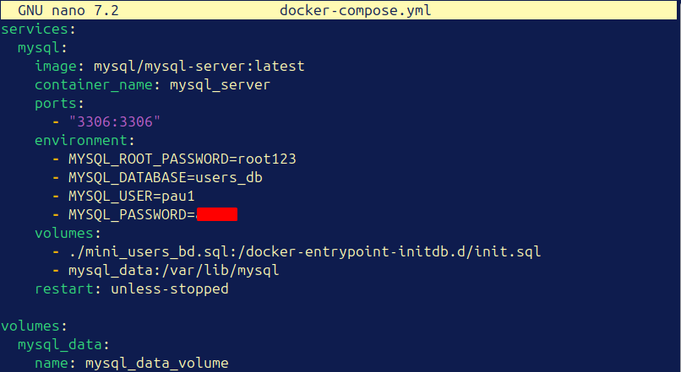
После того, как все готово запустите докер. Базовые команды:
Действие | Команда | Описание
ЗАПУСК | docker compose up | Запустить контейнеры (лог в терминале)
 | docker compose up -d | Запустить в фоновом режиме
 | docker start mysql_server | Запустить остановленный контейнер по имени
 | docker run -d --name mysql mysql:latest | Создать и запустить новый контейнер
ОСТАНОВКА | docker compose stop | Остановить контейнеры (можно запустить снова)
 | docker compose down | Остановить и удалить контейнеры (данные сохраняются)
 | docker compose down -v | Остановить, удалить контейнеры и ВСЕ ДАННЫЕ
 | docker stop mysql_server | Остановить конкретный контейнер
 | docker kill mysql_server | Принудительно остановить (hard stop)
ПЕРЕЗАПУСК | docker compose restart | Перезапустить все контейнеры
 | docker restart mysql_server | Перезапустить конкретный контейнер
ПРОВЕРКА | docker compose ps | Статус контейнеров в проекте
 | docker ps | Список запущенных контейнеров
 | docker ps -a | Список всех контейнеров (включая остановленные)
 | docker logs mysql_server | Посмотреть логи контейнера
 | docker logs -f mysql_server | Следить за логами в реальном времени
ПОДКЛЮЧЕНИЕ | docker exec -it mysql_server bash | Зайти внутрь контейнера
 | docker exec -it mysql_server mysql -uname -p | Подключиться к MySQL
УДАЛЕНИЕ | docker rm mysql_server | Удалить остановленный контейнер
 | docker rm -f mysql_server | Принудительно удалить работающий контейнер
 | docker rmi mysql/mysql-server:latest | Удалить образ
 | docker volume rm mysql_data_volume | Удалить том с данными
ОЧИСТКА | docker system prune | Удалить неиспользуемые ресурсы
 | docker system prune -a --volumes | Удалить ВСЁ неиспользуемое
ИНФО | docker images | Список образов
 | docker volume ls | Список томов
 | docker version | Версия Docker
 | docker info | Информация о системе
Запустите docker docker compose up -d. Если вдруг при запуске вы столкнулись с проблемой:
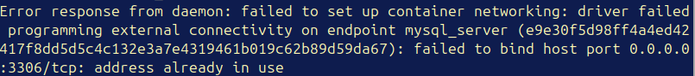
То следует изменить порт, например:

Итог запуска и проверки:
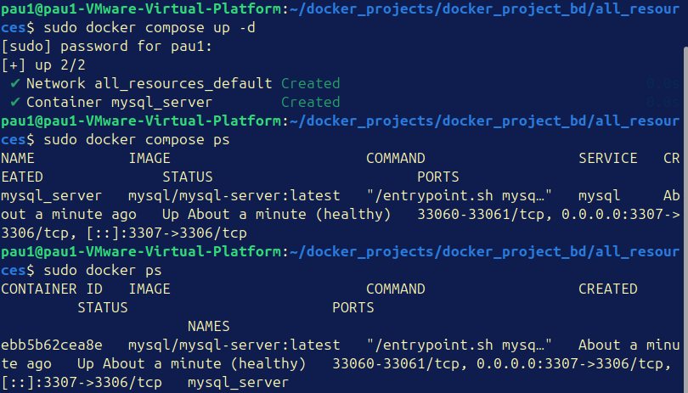
Часть 2. Работа с БД и создание простых запросов
1. Войдите в базу данных
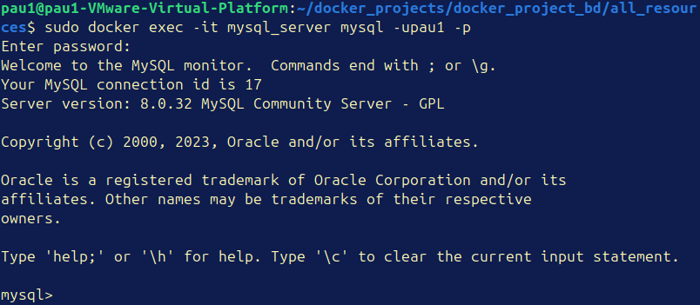После –u ваше имя пользователя (см. таблицу с базовыми командами).
Все остальные команды для MySQL есть в предыдущей практической работе.
Выведете все базы данных:
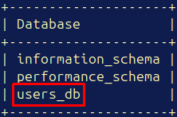
Выберете базу данных пользователи и просмотрите таблицы:
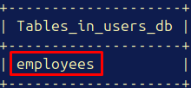
Выведете все содержимое таблицы:
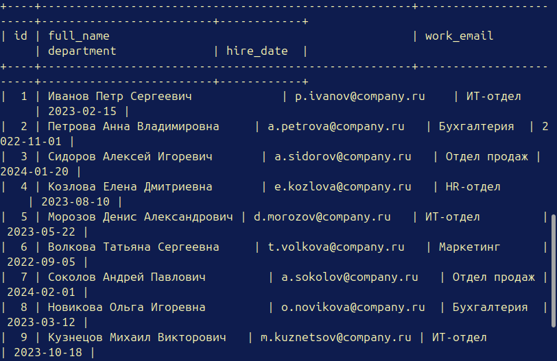
2. Добавьте 3 пользователей:
ФИО | Почта | Отдел | Дата
Смирнов Павел Алексеевич | p.smirnov@company.ru | ИТ-отдел | 2025-01-15
Козлова Анна Игоревна' | a.kozlova@company.ru | Бухгалтерия | 2025-02-01
Морозов Денис Сергеевич | d.morozov2@company.ru | Отдел продаж | 2025-02-02
Выведете результат:
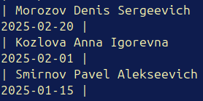
В примере пользователи введены на английском языке только в качестве примера, вводите данные в соответствии с тем, как они указаны в таблице.
3. Выведете всех сотрудников, принятых после 2024-01-01:
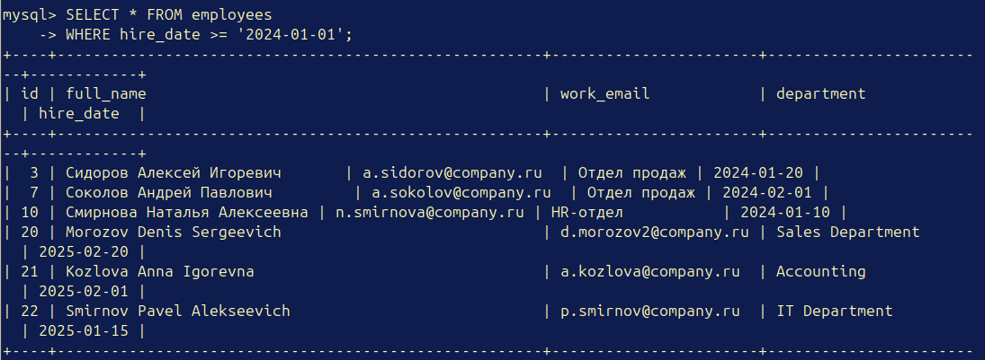
Проверьте совпадают ли результаты запроса с существующей таблицей.
4. Выведете всех сотрудников ИТ-отдела и бухгалтерии, структура:
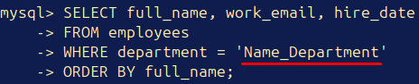
5. Добавьте еще одного тестового пользователя:
ФИО | Почта | Отдел | Дата
TestUser | u.test@company.ru | test | Сегодняшняя дата
Покажите всю таблицу и убедитесь в его существовании:
Теперь сделайте поиск по отделу тестового пользователя:
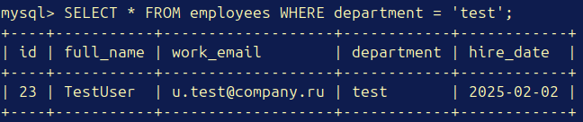
Обновите его отдел работы:
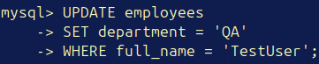
Убедитесь, что отдел изменен:
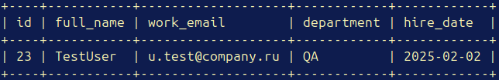
Удалите тестового пользователя и проверьте, что он отсутствует во всей таблице:
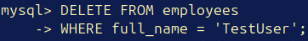
После выполнения команды docker compose down контейнер MySQL будет полностью остановлен и удален, однако все ваши данные — включая добавленных трех сотрудников — сохранились в специальном томе (volume) mysql_data_volume. Это означает, что вы можете безопасно выключить компьютер или завершить работу с Docker. При следующем запуске проекта командой docker compose up -d контейнер создастся заново, но все таблицы и записи восстановятся автоматически.
Единственный способ безвозвратно удалить данные — выполнить команду docker compose down -v, которая удалит и том с данными.
Часть 3. Запуск сайта с базой данных
1. Загрузите в папку name_folder_site файлы с GitHub:
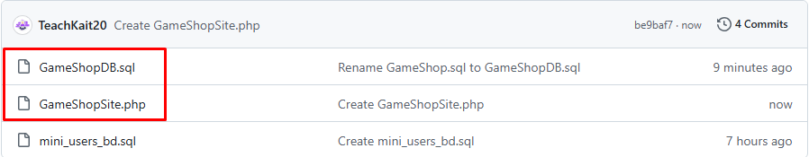
2. В ту же папку добавьте yml файл
services:
db:
image: mysql:8.0
container_name: gameshop_db
restart: unless-stopped
environment:
MYSQL_ROOT_PASSWORD: root123
MYSQL_DATABASE: gameshop
MYSQL_USER: user
MYSQL_PASSWORD: user123
volumes:
- ./GameShopDB.sql:/docker-entrypoint-initdb.d/init.sql
- db_data:/var/lib/mysql
ports:
- "3306:3306"
healthcheck:
test: ["CMD", "mysqladmin", "ping", "-h", "localhost"]
timeout: 10s
retries: 5

web:
image: php:8.1-apache
container_name: gameshop_web
restart: unless-stopped
ports:
- "8081:80"
volumes:
- ./GameShopSite.php:/var/www/html/index.php
depends_on:
db:
condition: service_healthy
command: >
bash -c "docker-php-ext-install mysqli && apache2-foreground"

volumes:
db_data:
name: gameshop_db_data
Проверьте, что все 3 файла созданы:
3. Запустите докер и откройте в браузере: http://localhost:8081/
Должен открыться сайт с подруженной базой данных
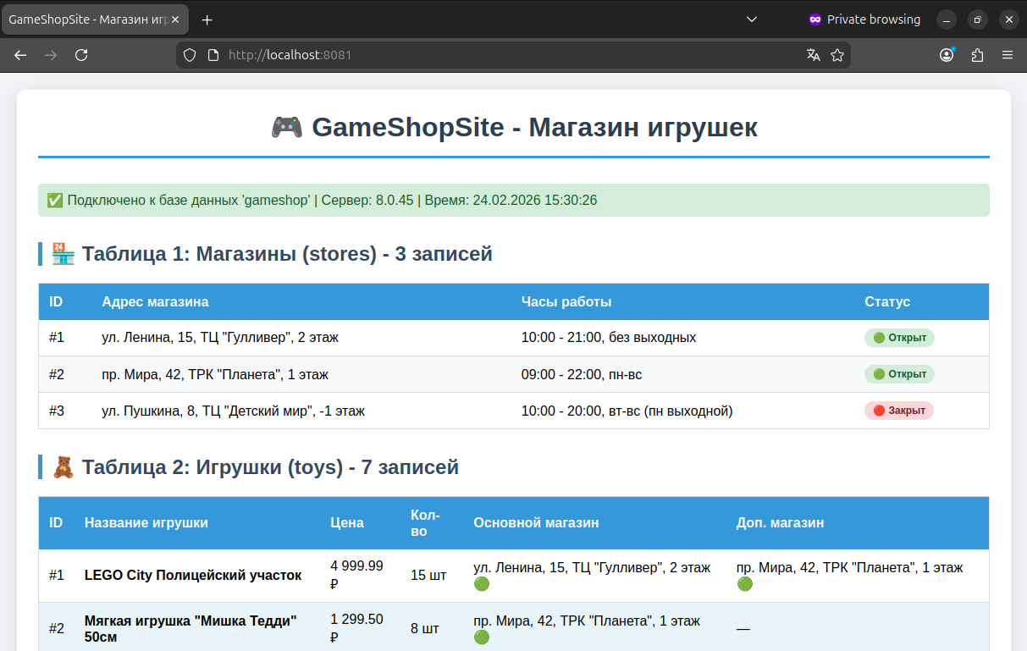
4. Добавьте дополнительную игрушку в таблицу
Для примера:
Обновите страницу и убедитесь, что все корректно добавлено:
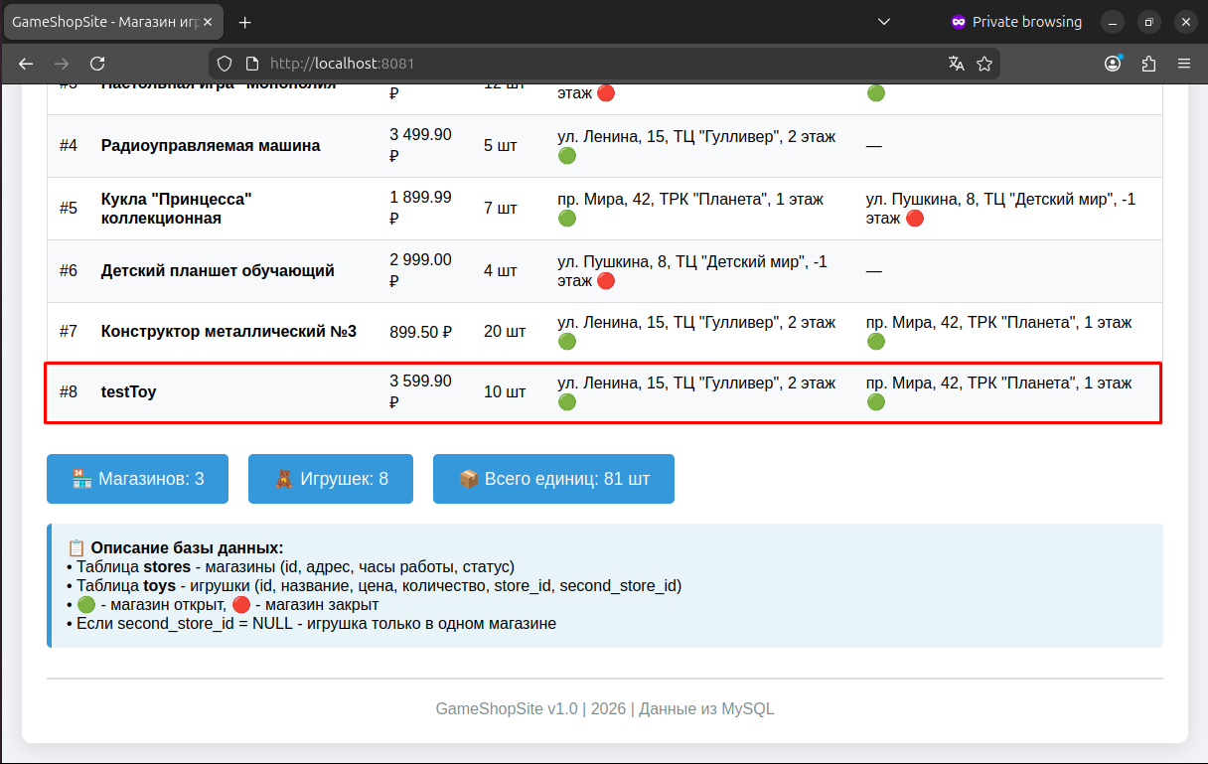
На этом этапе можно останавливать docker.

Контрольные вопросы
- Что такое Docker и для чего он используется?
- В чем разница между Docker-контейнером и виртуальной машиной?
- Что такое Docker-образ (image) и Docker-контейнер (container)?
- Что такое Docker Compose?
- Какие преимущества дает использование Docker перед локальной установкой?
- Как установить Docker на Linux и Windows?
- Зачем добавлять пользователя в группу docker?
- Как проверить, что Docker установлен правильно?
- Что такое docker-compose.yml и для чего он нужен?
- Какая команда проверяет версию Docker Compose?
- Что означают секции services, volumes в docker-compose.yml?
- Для чего нужен проброс портов "3306:3306"?
- Что такое переменные окружения (environment) в docker-compose?
- Для чего нужны тома (volumes) и что они сохраняют?
- Что означает параметр restart: unless-stopped?
- Как запустить контейнеры в фоновом режиме?
- Как посмотреть список запущенных контейнеров?
- Как посмотреть логи контейнера?
- В чем разница между docker compose stop и docker compose down?
- Как удалить контейнер, но сохранить данные?
- Как подключиться к MySQL внутри контейнера?
- Какая команда для входа в MySQL под конкретным пользователем?
- Как посмотреть все базы данных в MySQL?
- Как посмотреть все таблицы в выбранной базе?
- Как выйти из консоли MySQL?
- Как добавить новую запись в таблицу employees?
- Как сделать выборку всех сотрудников из ИТ-отдела?
- Как обновить данные существующего сотрудника?
- Как удалить запись из таблицы?
- Как правильно остановить все контейнеры и завершить работу с Docker?



